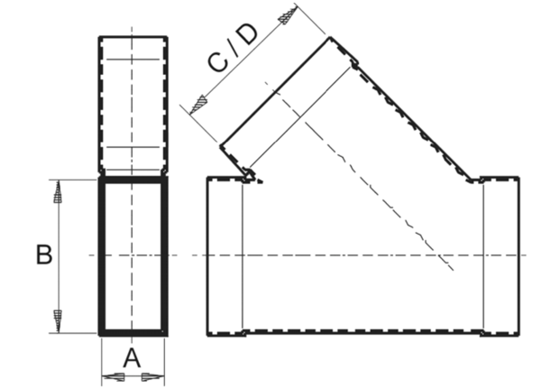Часть ответвления 45°, горизонтальная AZ45H55/220/55/220Комплект поставки: 1 штукАссортимент: К
Номер артикула: 0055.0734Изготовитель: MAICO

